Полезная информация
Минпросвещения России
ФГБУ «ФЦТ»
ФГБНУ «ФИПИ»
VК-страница Рособрнадзора
Youtube-канал Рособрнадзора
Профессионалитет
телеграмм-канал Рособрнадзора
канал Рособрнадзора на RUTUBE
группа Рособрнадзора в ОК
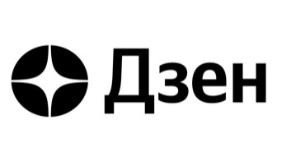канал Рособрнадзора на Дзен
канал Рособрнадзора в МАХ

